2020년 2학기

문제해결기법 제안서

실력만은 20학번

3조

팀장 : 최인호

팀원 : 안건우 박기춘 김성수

□ 개발 시스템 개요 (요약)

|  |  |
| --- | --- |
| **시스템**  **소개** | * **핵심 기능** * 1) 음원 사이트별 TOP 100 확인 * 2) 각 앨범 별 댓글 통합 기능   **서비스 대상**  1) 새로운 음악과 음악의 평판을 알고 싶은 사람 |
| **시스템**  **차별성** | * **서비스 개발 프로세스** * 1) 사람들의 평가를 어느 한쪽에 치우치지 않고 확인 가능 |
| **국내외 목표시장** | * **국내외 목표 시장** - * **판매 전략** * 1) 많은 사람들이 들어도 자신에게는 좋지 않은 노래가 있고, 타인은 좋아하지 않아도 자신에게는 좋은 노래가 있다. 그러므로 사람들의 여러 의견을 통해서 왜 이 노래가 인기 있는 이유를 알 수 있고 이를 토대로 자신의 플레이리스트를 추가할 수 있다면 수요가 있을 것이다. |

|  |  |
| --- | --- |
|  |  |
| 시스템 구성도 | 화면 구성(최인호) |
|  |  |
| 비즈니스 모델 |  |

# 1. 문제인식(Problem)

## 아이템의 개발동기

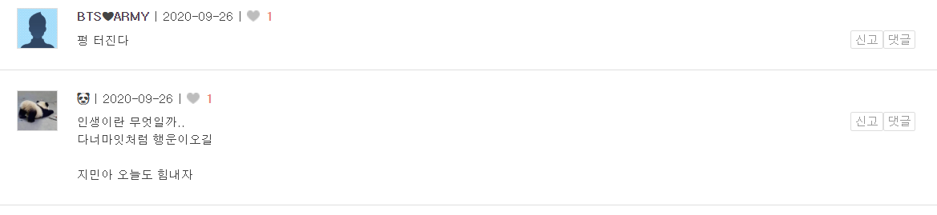

< 지니뮤직 내 BTS – Dynamite 앨범 댓글 >

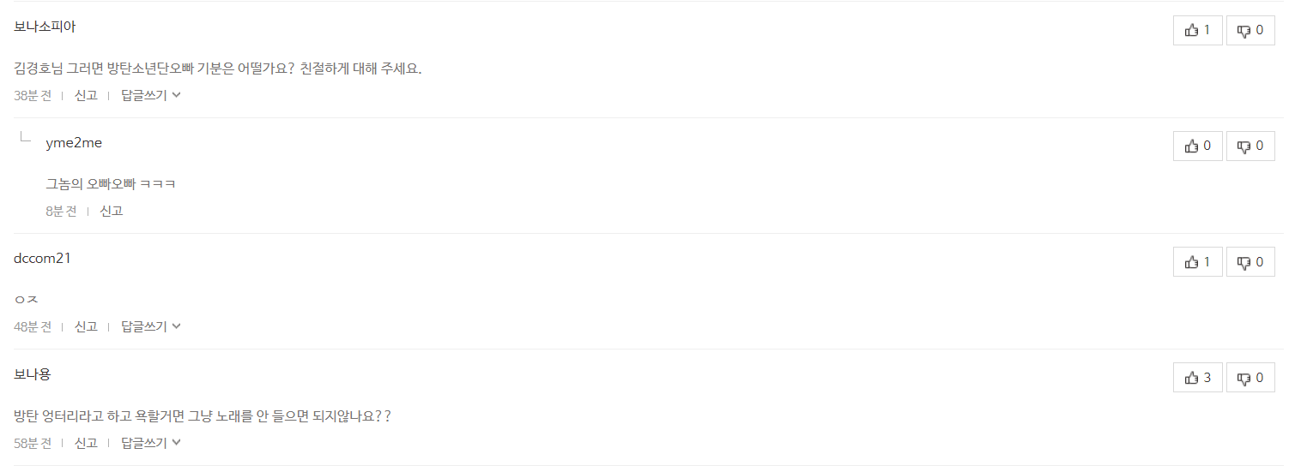

< 벅스 내 BTS – Dynamite 앨범 댓글 >

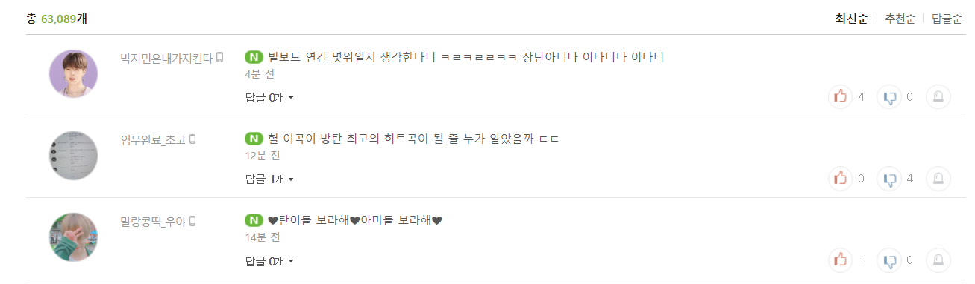

< 멜론 내 BTS – Dynamite 앨범 댓글 >

* 음악에 대한 여러 의견들이 각기 다른 사이트들에 등록되어 있는 한계점을 너머서 음악의 대한 여러 댓글들을 한 곳에 모아서 볼 수 있는 프로그램이 있으면 좋겠다 생각했습니다.
* Top 100 조작논란을 더 다양한 차트와 비교함으로써 조작의 영향을 줄이는 음악차트를 제공하고자 하는 생각으로 프로그램을 만들게 되었습니다.

## 아이템의 목적(필요성)

우리는 과거 어느 시대보다 음악과 함께하는 삶을 살고 있다. 직접 청취하는 방법에서 컴퓨터 MP3 그리고 스마트폰까지 어느 시대보다 원하는 음악이 있다면 들을 수 있는 시대가 되었다. 그러다 보니 음원 시장도 매우 뜨겁다. 더 많은 청취자를 모시기 위해서 많은 기능을 제공하고 있다. 그 중 가장 많이 이용되는 기능은 TOP100 기능이다. 새로운 곡과 가장 인기있는 곡은 가장 대중적이니 많은 청취자들이 찾는다.

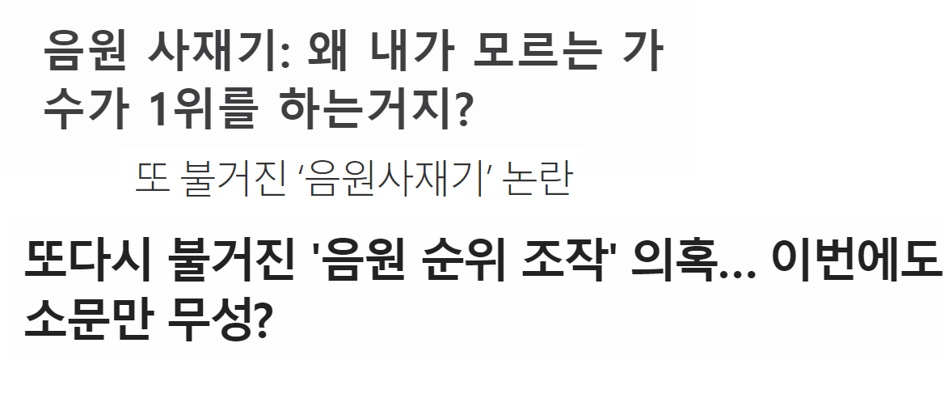

< 음원 사재기 뉴스 헤드라인 >

하지만 가장 많은 청취자들이 찾는다는 점을 이용해서 악 이용하는 세력들이 있다. TOP100의 차트를 조작하는 음원사재기이다. 대중적이지 않고 인기있는 곡이 아니지만 DDos처럼 일부 특정 곡의 재생 수를 증가시켜서 음원 차트 순위를 올리는 것이다.

그렇게 되면 특정 사이트의 음원 사이트 순위에는 인위적인 개입이 들어가게 되어서 투명하지 못한 차트가 되어버린다. 그렇기에 여러 사이트들의 음원 순위를 비교하고 각 앨범별로 사람들의 의견을 듣는다면, 음원 사재기의 영향을 줄일 수 있고 다양한 의견도 수렴할 수 있을 것으로 생각됩니다.

# 2. 실현 가능성

## 2-1. 기술개발 준비현황

유사 시스템 현황

* 구글 플레이스토어 내에 <뮤직차트>, <실시간 음악순위>, <음원차트 끝판 왕> 등 유사 시스템 다수 존재

유사 서비스 기능

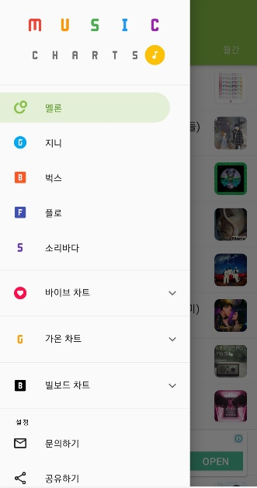

< 뮤직 차트 앱 화면 >

**1. 뮤직 차트**

* + 멜론, 지니, 벅스, FLO, 소리바다, VIBE, 가온, 빌보드 8개의 차트 존재
  + 각 차트 별로 실시간, 일간, 주간, 월간 등 각 해당 음원 사이트가 제공하는 차트들을 보여줌
  + 해당 곡을 누를 시 유튜브에서 검색하는 형태로 화면 전환이 이루어짐
  + 새로고침 기능 존재하지 않음

2. **음원차트 끝판 왕**

* + 멜론 지니 벅스 3개의 차트 존재

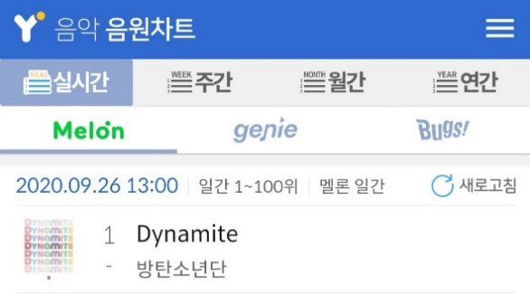

< 음원차트 끝판 왕 앱 화면 >

* + 각 음원 사이트의 실시간 차트를 보여줌
  + 가온 스트리밍 차트를 통해 주간 월간 연간 차트를 보여줌
  + 새로 고침 기능 존재

**3. 실시간 음악순위**

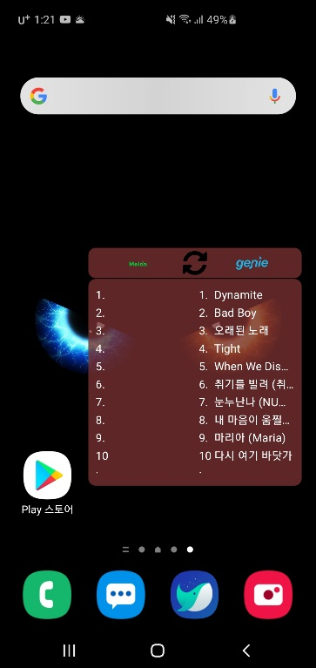

< 실시간 음악순위 위젯 >

* + 멜론, 지니, 벅스, 빌보드, 소리바다, FLO, 네이버뮤직 7개의 차트 존재
  + 각 음원 사이트의 실시간 차트를 보여줌
  + 새로 고침 기능 존재
  + 위젯 설정을 통해 스마트폰 홈 화면내에서 바로 원하는 음원 사이트의 실시간 차트 확인 가능

## 2-2. 기술개발 목표 및 내용

최종적인 목표는 실시간으로 지니, 벅스, 멜론에 있는 앨범 별로 사람들이 달아 놓은 댓글들을 크롤링해와서 한 곳에서 볼 수 있게 하는 것입니다.

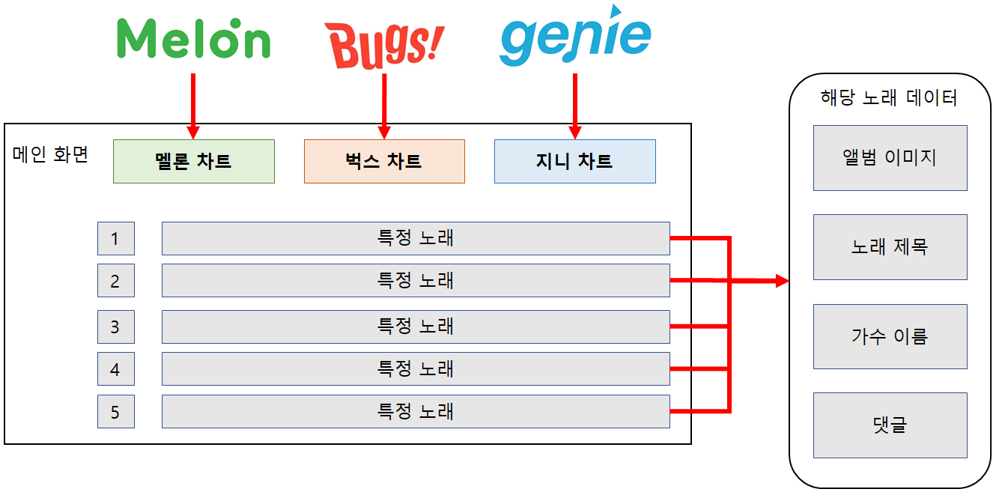

< 전체 시스템 구성도 >

최근에 본 목록 ( 추가 )

MVC 패턴 분리 및 리팩토링

각 사이트 Parser 리팩토링 및 앨범 별 사이트 Parser 추가

각 사이트 합계 취합 평균 차트 ( 추가 )

음악 추천 기능 ( 추가 )

기존 txt 파일에 저장되었던 댓글을 DB(MySql)에 저장

[ 세부일정은 모델 리팩토링에 포함 ]

세부 추진일정

|  |  |  |  |  |  |  |  |  |  |  |  |  |  |  |
| --- | --- | --- | --- | --- | --- | --- | --- | --- | --- | --- | --- | --- | --- | --- |
| 차수 | 세부 개발내용 | 담당 | 기술개발기간(주차) | | | | | | | | | | | |
| 1 | 2 | 3 | 4 | 5 | 6 | 7 | 8 | 9 | 10 | 11 | 12 |
| 1차 | 앨범 별 사이트 Parser 생성 | 최인호 |  |  |  |  |  |  |  |  |  |  |  |  |
| 최근에 본 목록 | 김성수 |  |  |  |  |  |  |  |  |  |  |  |  |
| MVC 각 파트 별 리팩토링 | 안건우 |  |  |  |  |  |  |  |  |  |  |  |  |
| 음악 추천 알고리즘 | 김성수 |  |  |  |  |  |  |  |  |  |  |  |  |
| 음악 추천 View | 최인호 |  |  |  |  |  |  |  |  |  |  |  |  |
| Parser 전체 리팩토링 | 최인호 |  |  |  |  |  |  |  |  |  |  |  |  |
| 유튜브 통한 스트리밍 및 각 사이트 취합 평균 차트 | 박기춘 |  |  |  |  |  |  |  |  |  |  |  |  |
| 각 사이트 취합 평균 차트 |  |  |  |  |  |  |  |  |  |  |  |  |  |

## 2-3. 아이템의 시장분석 및 경쟁력 확보방안

시장 현황

* 멜론, 지니, 벅스, FLO, 네이버 뮤직 등 차트를 제공하는 음원 사이트들이 존재하고 해당 음원 사이트에서 차트를 크롤링하여 한 어플리케이션 내에 다수의 차트를 제공하는 어플리케이션이 다수 존재한다.

차별화 전략

* 노래의 상세정보를 확인할 수 있다.
* 노래 별 댓글 통합 기능으로 어플리케이션 유저들 간의 노래에 대한 의견 공유가 가능하다.

# 3. 팀 구성

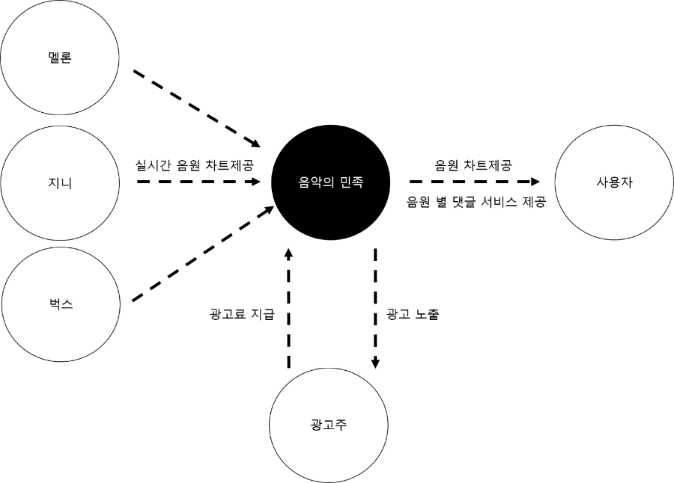

< 비즈니스 모델 >

## 3-1. 팀장 및 팀원 구성

팀장

* 최인호

팀원

| 안건우 | 박기춘 | 김성수 |

|  |  |  |  |  |  |
| --- | --- | --- | --- | --- | --- |
| **순번** | **성명** | **주요 항목** | **개발 내용** | **가중치** | **비고** |
| 1 | 최인호  (팀장) | Parser | 음악 추천 View 및 Parser 생성&리팩토링 | 25 |  |
| 2 | 안건우 | MVC 전체 | Model 리팩토링  및 각 사이트 취합 평균 차트 | 25 |  |
| 3 | 박기춘 |  | 유튜브 통한 스트리밍 연결  및 View 리팩토링 | 25 |  |
| 4 | 김성수 |  | Controller 리팩토링  및 음악 추천 알고리즘 | 25 |  |

## 3-2. 팀 역량 평가 방법

전체

모두가 약속한 통일된 코드 규칙 준수 여부와 아직 익숙하지 않지만 깃과 깃허브 사용 규칙을 지키면서 최종적인 코딩을 했는지 평가

최인호

Parser 리팩토링을 잘 진행했는지 여부

새로 만든 각 앨범 별 Parser에 에러 예외처리했는지 평가

안건우

Model 리팩토링을 잘 진행했는지 여부

각 사이트 취합 평균 차트 제작 시 충돌 및 에러 예외처리를 했는지 평가

박기춘

View 리팩토링을 잘 진행했는지 여부

유튜브 연결했을 때 충돌 및 에러 예외처리를 했는지 평가

김성수

Controller 리팩토링을 잘 진행했는지 여부

음악 추천 알고리즘이 합리적인지, 예외상황은 없는지 평가

# 4. 개발 환경

## 4-1. 개발 환경

Java / MySql

아직 저희들의 실력으로 모바일 환경을 다루기는 무리가 있을 것 같아서 접근하기 쉬운 PC 플랫폼에서 작동하도록 개발하였습니다, 개발언어는 JAVA를 사용하였는데 여러가지 이유가 있습니다. 첫째, 향후 PC에서 모바일 환경으로 확장할 수 있는 기회가 있다면 플랫폼에 독립적인 강력한 언어인 JAVA를 사용하였습니다. 둘째는 JAVA가 객체 지향적인 언어이기 때문에 코드 리팩토링에 매우 유연하고 이 프로젝트를 진행하지 않은 팀원들도 쉽게 코드 분석을 할 수 있을 것이라고 생각했기 때문입니다. 개발은 인텔리J를 사용하였는데 모바일 개발을 하는 안드로이드 스튜디오도 인텔리J기반이기도 하고 자동완성, 소스코드 분석 등 다양한 기능들이 있어 생산성의 향상이 기대되었기 때문입니다.

이번기회에 프로젝트를 리팩토링하면서 txt파일로 파일을 저장하고 읽어오는 방식을 모두 DB(MySql)에 연결하려고 합니다. 이 프로젝트를 처음 개발할 때는 아직 데이터베이스를 배우지 못하였었고 1년이 지난 지금은 DB에 연동하여 효율적이고 안전하게 파일들을 관리할 수 있을 것이라고 생각하였습니다.

## 4-2. 실행 예시

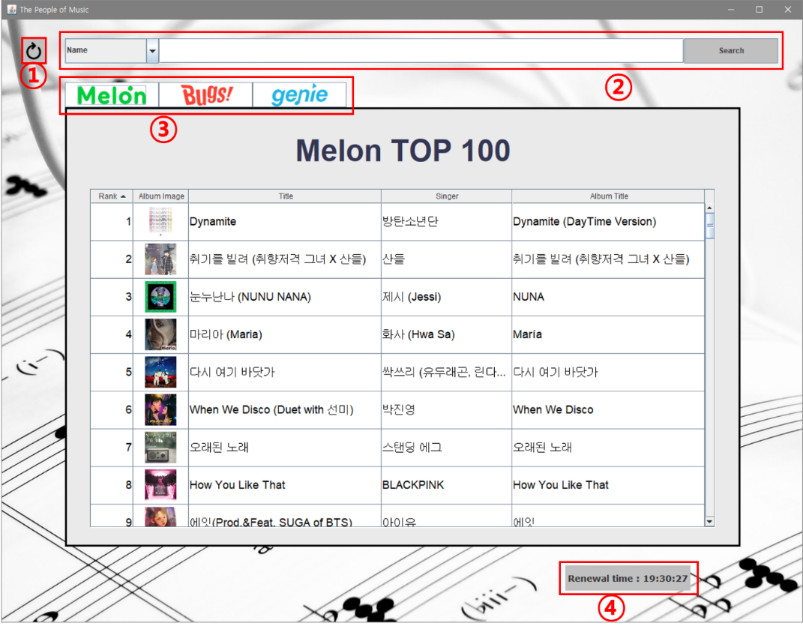

< Main 화면 >

프로그램을 실행하였을 때 보이는 첫 화면입니다.

1. 누르면 차트를 새로 고침 합니다.
2. 차트내에서 검색을 하는 기능입니다. 노래제목과 가수로 카테고리가 나눠져 있습니다.
3. 사이트별로 차트를 확인할 수 있는 탭입니다.
4. 사이트별로 차트를 갱신한 시간을 보여줍니다.

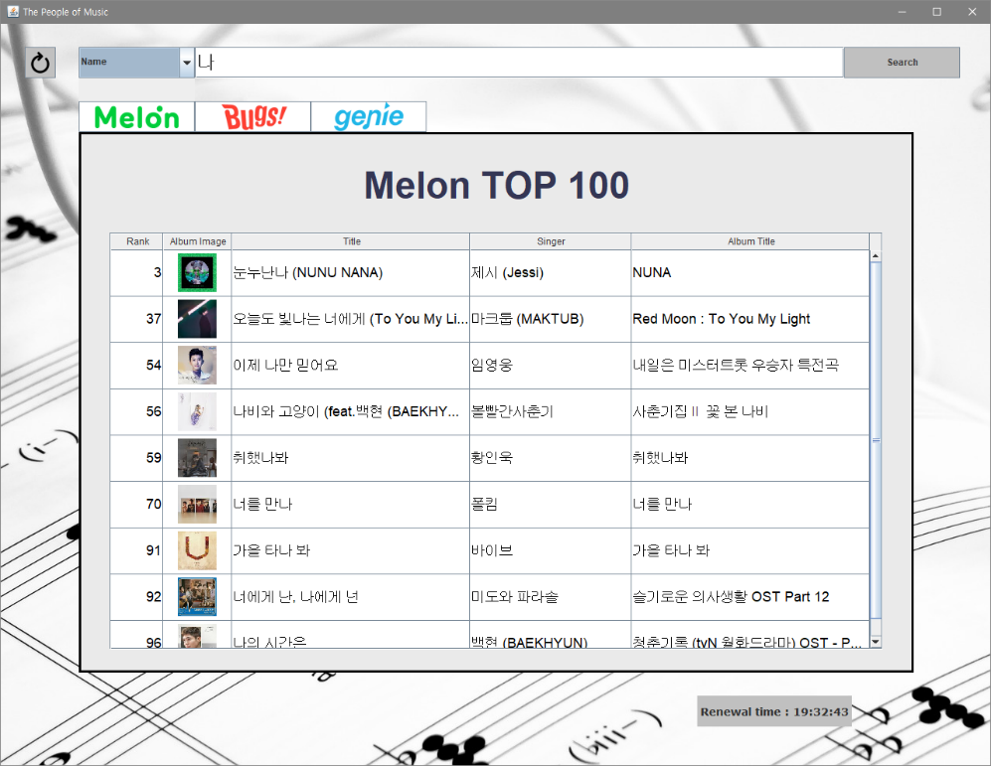

< 검색 창 >

검색창에 글자를 입력하면 그 단어를 포함한 카테고리의 리스트들을 보여줍니다.

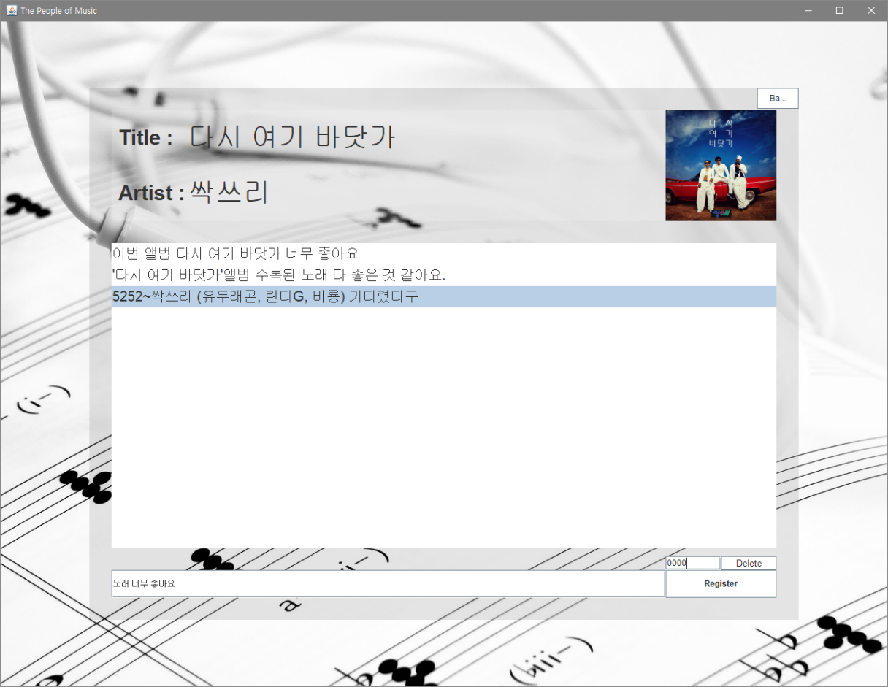

**③**

**②**

**①**

< 음원 별 댓글 확인 >

음원을 선택했을 때 보이는 화면입니다.

1. 음원의 정보들을 보여줍니다.
2. 각 사이트별로 유저들이 달아 놓은 댓글들을 확인할 수 있습니다.
3. 유튜브 음악 재생 사이트로 연결이 됩니다.

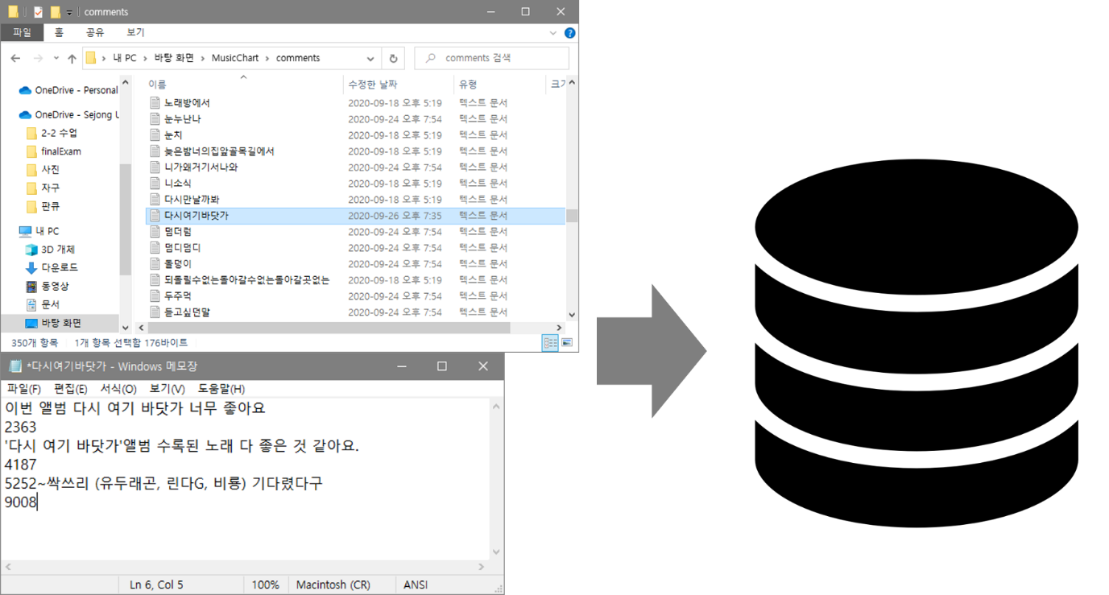

음원별로 댓글과 비밀번호가 txt파일에 저장되었던 것을 DB(MySql)에 저장하려고 합니다.